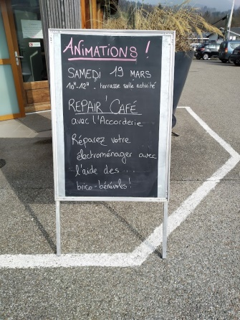
Repair Café du 19 mars
Accueillis par Croc Bauges à Lescheraines !!
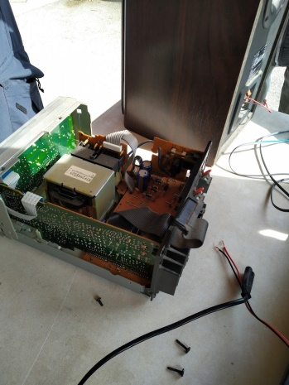
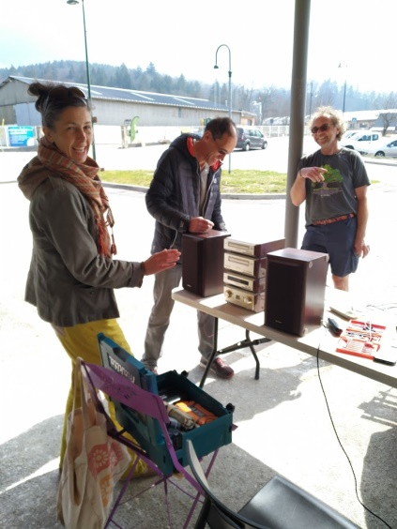

La chaine Hifi de Cynthia,
après un bon nettoyage…..musique !!!

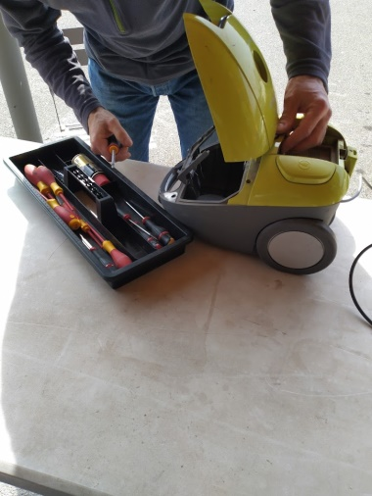
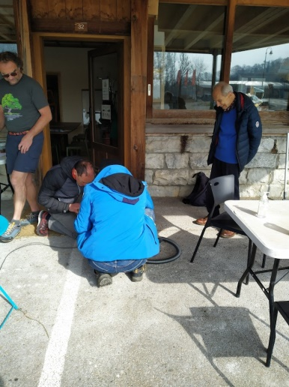

L’aspirateur de Jean
Le moteur est HS, il était trop encrassé !

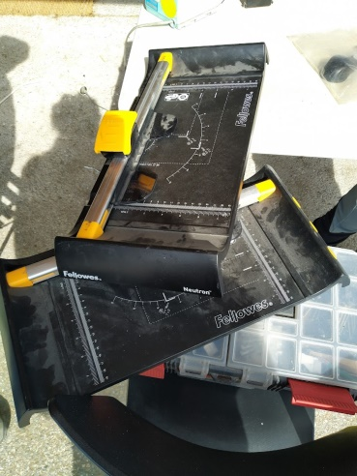
Les massicots de Lucie, ils fonctionnent, il fallait juste changer une pièce !

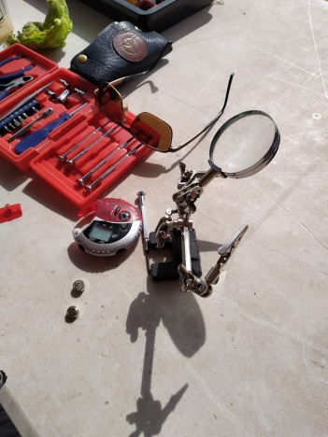

Le chronomètre de Brigitte, il faut changer les piles !!

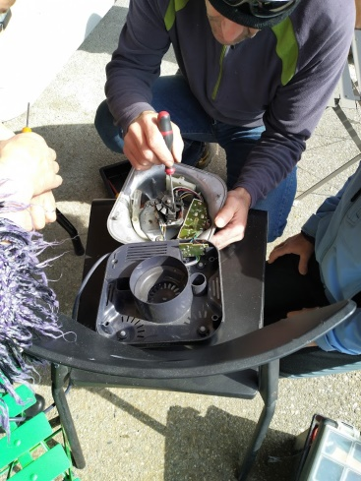
Le robot de Valérie :
les charbons sont morts, il faut les changer.
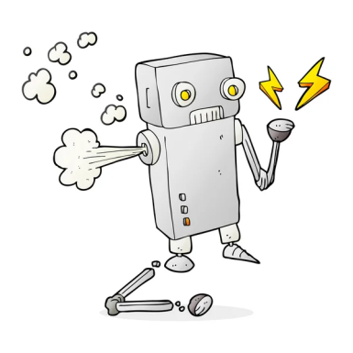

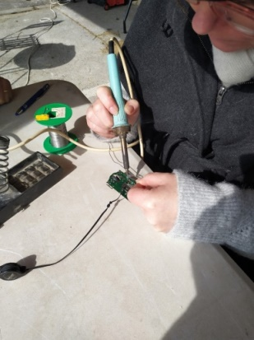
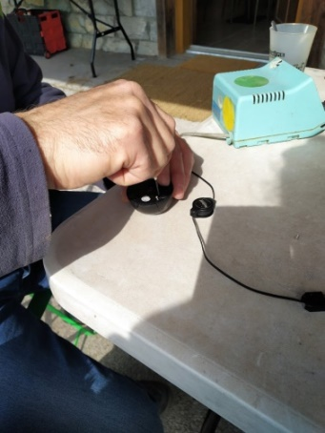

Soudure de la souris
De Brigitte….à suivre !

